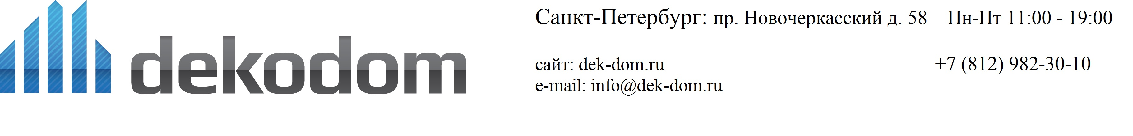
Наименование | Цвет | Размер | Цена за ед. изм. | Наличие
Рельефные фасадные панели Cedral Wood (Фактура под дерево) | С01, С02, С03, С04, С05, С06, С07, С08, С10, С11, С14, С15, С18, С19, С30, С31, С32, С50, С51, С52, С53, С54, С55, С56, С57, С58, С59, С60, С61, С62 | 3600x190 мм | 850 руб/м2 | В сезон на складе
Рельефные фасадные панели Cedral Wood (Фактура под дерево) | С01, С02, С03, С04, С05, С06, С07, С08, С10, С11, С14, С15, С18, С19, С30, С31, С32, С50, С51, С52, С53, С54, С55, С56, С57, С58, С59, С60, С61, С62 | 3600x190 мм | 585 руб/шт. | В сезон на складе
Рельефные фасадные панели Cedral Wood (Фактура под дерево) | CL104, CL105 | 3600x190 мм | 1260 руб./м2 | Под заказ
Рельефные фасадные панели Cedral Wood (Фактура под дерево) | CL104, CL105 | 3600x190 мм | 860 руб/шт. | Под Заказ

